Даутова Гульсесек Вазировна
Учитель физики
МБОУ СОШ имени А. С. Исхакова с. Уральск

10 класс
Тема: Влажность воздуха.
Цели:
Учебные: Объяснить учащимся смысл понятий «Влажность воздуха», «Абсолютная влажность», «Относительная влажность», «Точка рoсы», дать понятие о способах измерения влажности воздуха.
Развивающие: Научить решать задачи по определению влажности воздуха, развивать наблюдательность, познавательный интерес.
Воспитательные: Формирование положительного интереса к физике, показать значение влажности воздуха в жизни, способы применения в метеорологии.
План урока:
- Целеполагание — 2 мин.
- Актуализация знаний — 3 мин.
- Изучение новой темы — 20 мин
1) Работа с учебником — 5 мин
2) Первичное закрепление теоретического материала — 5 мин
- физминутка
3) Лабораторная работа «Измерение влажности воздуха» - 10 мин
- Закрепление новой темы — 10 мин
- Итоги урока — 3 мин
- Домашнее задание — 2 мин
Ход урока:
1. Учитель: Отгадайте загадки:
Зимой лежал, а весной в речку побежал.(Снег)
Седой дедушка у ворот всем глаза заволок.(Туман)
Утром бусы засверкали,
Всю траву собой заткали,
А пошли искать их днем, —
Ищем, ищем, не найдем! (Роса)
Не снег, не лед,
А серебром деревья уберет.(Иней)
Без крыльев летят, без ног бегут, без паруса плывут.(Облака)
Кто это такой садовник —
Полил вишню и крыжовник,
Полил сливу и цветы,
Вымыл травы и цветы?(Дождь)
Вырос лес, белый весь: пешим не войти и конным не въехать.(Узор на стекле)
Учитель: Что объединяет все эти физические явления?
Ученик: Вода, которая находится в воздухе.
Учитель: Тема урока — Влажность воздуха.
- Учитель: Что мы должны знать о влажности воздуха?
Ответы учеников: Определенеие влажности воздуха, обозначение, единицы измерения, формула, способы измерения, способы вычисления, применение и значение в жизни.
Итак, цели урока:
1. Понять смысл понятий «Влажность воздуха», «Абсолютная влажность», «Относительная влажность»
2. Научиться измерять влажность воздуха.
3. Научиться вычислять влажность воздуха.
4. Выяснить значение влажности воздуха в жизни.
Опорные знания:
Что такое испарение (это процесс перехода из жидкости в пар)
Что такое конденсация (процесс перехода из пара в жидкость)
Что такое точка росы (температура, при которой пар, находящийся в воздухе, становится насыщенным)
Что такое насыщенный пар (это пар, который находится в динамическом равновесии со своей жидкостью)
Что такое динамическое равновесие (количество молекул, покидающих жидкость, равна количеству молекул, вернувшихся в жидкость)
От каких параметров зависит давление насыщенного пара(рнас=nkT, значит не зависит от объема и зависит от температуры. Чем выше температура, тем давление насыщенного пара больше)
Что такое кипение (интенсивный процесс испарения)
Как кипение завивит от давления (чем больше давление атмосферное, тем температура кипения больше)
- Работа по новой теме:(20 мин)
Вводная беседа учителя:
80-90% тела человека составляет вода, поэтому показатель влажности в атмосфере также важен для здоровья человека. Плохое самочувствие, быстрая утомляемость, першение в горле, непрекращающийся насморк – первые признаки того, что в помещении, где вы живете, занижены показатели нормальной влажности воздуха. В этом случае нагрузка на сердце возрастает, а кожа быстрее стареет.
Специалисты утверждают, что нормой влажности воздуха в наших домах можно считать 40-60%, но в действительности, этот показатель не превышает 20-30%, а в зимние дни, за счет центрального отопления, влажность воздуха сравнима с влажностью воздуха в пустыне.
Пребывание в помещении нарушает естественный баланс влажности. И если в летнее время это может быть незаметным, то зимой разница показателей относительной влажности на улице и в помещении становится более заметной. Это объясняется тем, что уровень относительной влажности уличного воздуха понижается при его нагреве системой отопления. Колебания влажности воздуха, как в сторону уменьшения, так и в сторону увеличения, негативно влияют на самочувствие и здоровье.
Это может провоцировать различные недомогания, головные и физические боли, снижение иммунитета, может появиться чувство усталости, неуюта, упадок сил, нежелание работать. Организм человека незамедлительно реагирует на снижение влажности воздуха - из тела с повышенной скоростью начинает испаряться влага. Взаимодействие с сухим воздухом, в первую очередь, проявляется в ощущении сухости слизистой оболочки носа и дыхательных путей, сухости кожи (рук и лица), пересыхания губ.
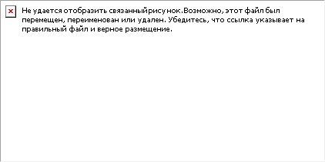
Избыточная влажность воздуха также неблагоприятна: может вызвать аллергические реакции, астму, ринит. Пониженная влажность воздуха способствует более быстрому испарению воды с кожи, и как следствие, она становится сухой, грубой, сконной к воспалению и начинает шелушиться. Оптимальная влажность воздуха "связывает" пыль, особенно это важно для тех, кто страдает от астмы и аллергии.
Как повысить влажность воздуха
Одним из наиболее простых способов повышения влажности воздуха в помещении является комнатный фонтанчик, циркуляция и испарение воды в котором может ненамного улучшить показатели влажности воздуха, но этого недостаточно.
Бытовые увлажнители воздуха создают в помещении идеальный микроклимат, который позволит вам приятно отдохнуть или продуктивно поработать, в независимости от того, какая на улице погода.
1. Самостоятельное изучение темы по параграфу по вопросам:
- Что такое влажность воздуха
- Что такое абсолютная влажность
- Что такое парциальное давление
- Что такое относительная влжность
- Формула относительной влажности, единица измерения
- Как измеряют влажность воздуха
2. Ответы учеников по новой теме
- Влажность воздуха — это количество содержащегося в воздухе водяного пара.
- Абсолютная влажность воздуха показывает, сколько граммов водяного пара содержится в воздухе объемом 1 м3 при данных условиях (т.е. при данной температуре и атмосферном давлении).
Обозначается — абсолютная влажность воздуха — плотность водяного пара [единица измерения — кг/м3].
- Парциальное давление — это давление водяного пара, если не учитывать давление газов, содержащихся в воздухе
- Относительная влажность — это отношение плотности водяного пара, содержащегося в воздухе, к плотности насыщенного пара при данной температуре, выраженное в процентах.
- написать на доске формулу, измеряется в процентах. Также относительную влажность можно вычислять через отношение плотностей и отношение концентраций.
- Для измерения влажности воздуха используют измерительные приборы - гигрометры.
Существуют несколько видов гигрометров, но основные: волосной и психрометрический.
Принцип действия волосного гигрометра основан на свойстве обезжиренного волоса ( человека или животного) изменять свою длину в зависимости от влажности воздуха, в котором он находится.
Волос натянут на металлическую рамку. Изменение длины волоса передаётся стрелке, перемещающейся вдоль шкалы. Волосной гигрометр в зимнее время являются основным прибором для измерения влажности воздуха вне помещения.
Более точным гигрометром является гигрометр психрометрический – психрометр
( по др. гречески "психрос" означает холодный).
Известно, что от относительной влажности воздуха зависит скорость испарения.
Чем меньше влажность воздуха, тем легче влаге испаряться.
В психрометре есть два термометра. Один - обычный, его называют сухим. Он измеряет температуру окружающего воздуха. Колба другого термометра обмотана тканевым фитилем и опущена в емкость с водой. Второй термометр показывает не температуру воздуха, а температуру влажного фитиля, отсюда и название увлажненный термометр. Чем меньше влажность воздуха, тем интенсивнее испаряется влага из фитиля, тем большее количество теплоты в единицу времени отводится от увлажненного термометра, тем меньше его показания, следовательно, тем больше разность показаний сухого и увлажненного термометров.
Физминутка
3. Лабораторная работа «Измерение относительной влажности воздуха»
- ТБ во время работы с оборудованием: аккуратно работать с термометром, не зажимать сильно на штативе, чтобы не разбилась. Отметить в тетради по ТБ.
- Оформить лаботаторную работу в тетрадях
- Цель: Овладеть практическим приемом определения относительной влажности воздуха с использованием термометра и психрометрической таблицы
- Записать показание термометра Т1
- Вокруг резервуара с ртутью намотать 2-3 слоя марли и закрепить
- Закрепить термометр на штативе
- Поднести стакан и погрузить марлю в воду
- После того, как марля пропитается водой, стакан убрать и следить за показаниями термометра
- Определить температуру Т2
- По психрометрической таблице определить относительную влажность воздуха
Есть достаточно простой способ определения влажности воздуха без гигрометра.
Наберите в стопку холодной воды из под крана. Поставьте её в холодильник на несколько часов, так чтобы вода успела остыть до температуры 3 - 5 ºС (средняя температура для холодильной камеры). В комнате, в которой вы хотите узнать влажность воздуха, поместите стопку с водой вдали от отопительных приборов и понаблюдайте за поверхностью стекла в течение пяти минут.
Если поверхность стенок стопки сначала запотела, а через пять минут уже была сухой, то в данном помещении воздух сухой.
Если через пять минут стенки так и остались запотевшими – это средняя влажность.
Если по истечении пяти минут на поверхности стекла образовались ручейки воды – это свидетельствует о высокой влажности в помещении.
- Сделать выводы к лабораторноя работе
- Решенеи задач
№ 564 - Как по внешнему виду отличить в бане трубу с холодной водой от трубы с горячей водой? Холодная вода будет запотевшей из-за конденсации
№ 565 - Чем объяснить появление инея на оконных стеклах?С какой стороны стекла они появляются? Иней — это замерзшие пары. Появляется с внутренней стороны стекла, так как там плотность насыщенных паров много больше плотности насыщенных паров на улице.
№ 566 - Парциальное давление водяного пара в воздухе при 19С было 1,1 кПа. Найти относительную влажность. По таблце 5 р нас равна 2,2 кПа при 19С. Относительная влажность воздуха равна 1,1 кПа/2,2 кПа*100%=50%.
№ 567 - В 4 м3 воздуха при температуре 16С находится 40 г водяного пара. Найти относительную влажность. По таблице 5 плотность насыщенного пара при 16С равна 13,6 г/м3. Относительная влажность равна 40 г / (4 м3*13,6 г/м3)*100%=74%
- ЕГЭ:А10: Относительная влажность воздуха в цилиндре под поршнем равна 60%. Воздух изотермически сжали, уменьшив его объем в 2 раза. Относительная влажность воздуха стала равна:
1)120% 2) 100% 3) 60% 4) 30%
По формуле относительная влажность равна отношению рнен на рнас*100%. При Т постоянном рнен1*V1=pнен2*V2. V2=V1/2. pнен2=2*рнен1. Влажность во втором случае в 2 раза больше, т. е. 120%, но влажность такой быть не может, берем ответ 2.
- Заполнение таблицы
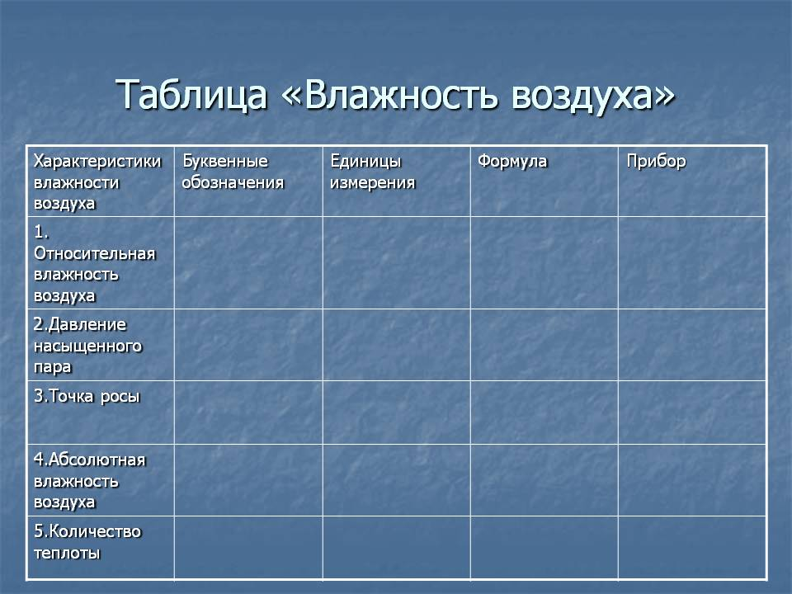
- Домашнее задание параграф 72- читать, упражнение 14 — решить задачи.
Литература:
Физика-10, Г. Я. Мякишев, Б. Б. Буховцев, В. М. Чаругин, М: Просвещение, 2010
Задачник по физике 10-11 кл, А. П. Рымкевич, М: Дрофа, 2004.

